Здравствуйте ребята!
Здравствуйте, мамы и папы!

Предлагаю сегодня поговорить о самом ценном в нашей жизни!

Отгадайте загадку.
Где гость наш ползет, там свой домик везет. (улитка)
У улитки родной дом всегда с собой. И у всех-всех птиц, зверей, букашек есть свои дома. А у вас есть дома? В каких домах вы живете? А кто еще живет с вами? (Ответ) Как назвать одним словом людей-родственников, которые живут вместе?

Отгадайте загадку.
Мама, папа, дедушка, бабушка —
всех назову, не ошибусь.
Старший брат, сестра и я —
Вот такая у нас … (семья).

Семья нужна человеку, пожалуй, больше чем другим живым существам. И это потому, что новорождённый малыш - одно из самых беспомощных созданий. Он должен быть накормлен и защищён. А семье сделать это намного легче.

Беседа по иллюстрации «Моя семья»

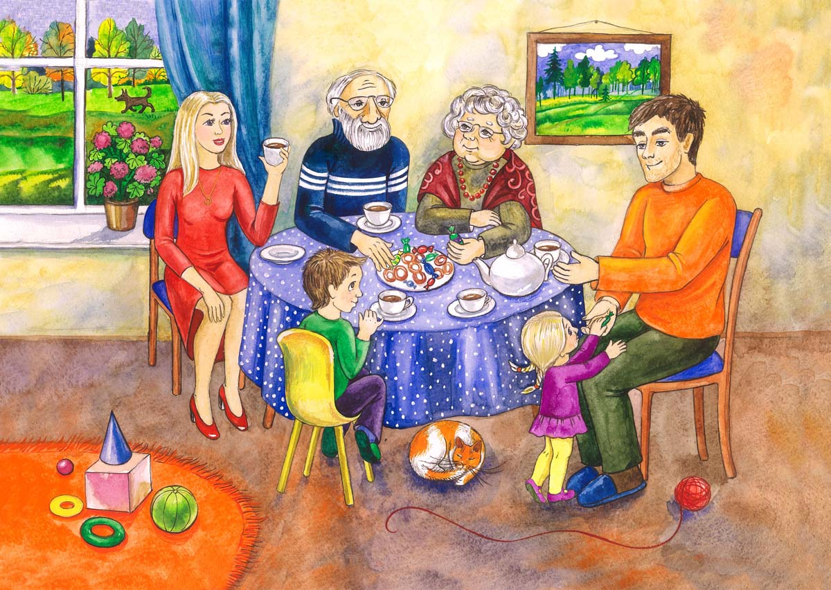

— Как вы думаете, кто здесь нарисован?
— Кто что делает на картинке?
— Какими ласковыми словами можно обратиться к своим родным?

Дидактическое упражнение «Скажи ласково»
Мама — мама, мамочка, мамуля, мамочка.
Папа — отец, папочка, папуля.
Дед – дедушка, дедуля.
Бабушка – бабуля.
Сестра — сестренка, сестричка.
Брат — брат, братик, братишка.
Игра «Давайте справедливо разделим обязанности»
Папа — зарабатывает деньги, делает ремонт…
Мама — готовит еду, стирает, ухаживает за детьми …
Сын — убирает, выносит мусор, ходит в магазин за продуктами, пылесосит …
Дочь — моет и вытирает посуду, пыль, ухаживает за цветами, делает уроки …
Бабушка -…
Дедушка-…
Игра с мячом «Кто как работает в нашей семье»
(Закончить: папа, мама, бабушка, дедушка, сестра, брат, я) ходит на работу- шьет — зарабатывает деньги — проверяет уроки — ходит в магазин за продуктами — учит уроки — готовит еду — ухаживает за цветами — вытирает пыль — моет посуду -прибирает в доме — гладит — играет — читает.

У нас в России всегда уважительно относились к семье, к старшим членам семьи. Старались помогать старшим, заботиться о младших членах семьи.
Дети, послушайте стихотворение о бабушке.
У бабушки — руки волшебные,
А может быть, просто искусные?
Решают дела ежедневные
И блинчики стряпают вкусные!
Чаёк и варенье душистое,
Всегда ждут нас в доме у бабушки!
Пусть счастье — большое, лучистое —
Всегда будет с бабушкой рядышком!
Скажите, а как бабушки заботятся о вас? Кого вы называете словом родной?

Пальчиковая гимнастика «Моя семья»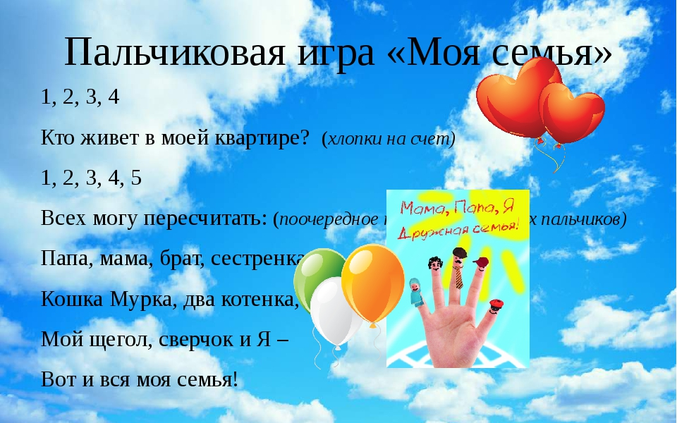

Игра «Какая у вас семья?»
Дети должны назвать прилагательные-характеристики семьи (Большая, маленькая, дружелюбная, заботливая, трудолюбивая, веселая, добрая, хорошая, крепкая, счастливая).
—Что нужно делать, чтобы в вашей семье у всех было хорошее настроение? (Не обижать, не ссориться, помогать, дарить подарки, получать хорошие оценки в школе, любить друг друга, вместе отдыхать)
Вы согласны, что семья и близкие люди очень нам нужны?
В семейном кругу мы с вами растем.
Основа основ – родительский дом.
В семейном кругу все корни твои,
Ив жизнь ты выходишь из семьи.
В семейном кругу мы жизнь создаем
Основа основ – родительский дом.

Желаем тёплых семейных отношений!

